CentOS7系统管理
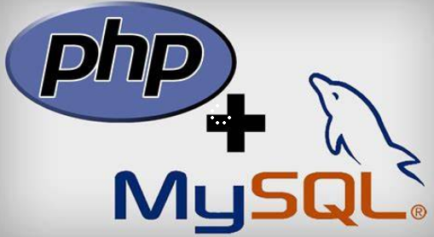


本节需掌握以下知识：
掌握Linux软件仓库管理
掌握Linux网络服务管理
了解Linux应用服务配置

- CentOS7下用yum安装mariadb用为服务器的命令是什么？。
yum install mariadb-server mariadb

- CentOS7中安装好php后，其配置文件是哪个？
/etc/php.ini

- Mariadb或mysql服务器的主配置文件是哪个？。

/etc/my.cnf

- Mariadb或Mysql数据库系统中在，查看有哪些数据库实例，用哪个命令？
ls -l /etc/my.cnf /mysqld/
查看有多少个端口号（可能有问题）

- Centos7中apache的主配置文件是哪个？
/etc/httpd/conf/httpd.conf

- Centos7中apache的服务名是什么？

Httpd

- Centos7中ISC DHCP服务器的配置文件是什么（请写出完整路径）？
/etc/dhcp/dhcpd.conf

- 安装配置apache和php环境，搭建一个wordpress网站，并配置wordpress网站名称使用自已姓名。
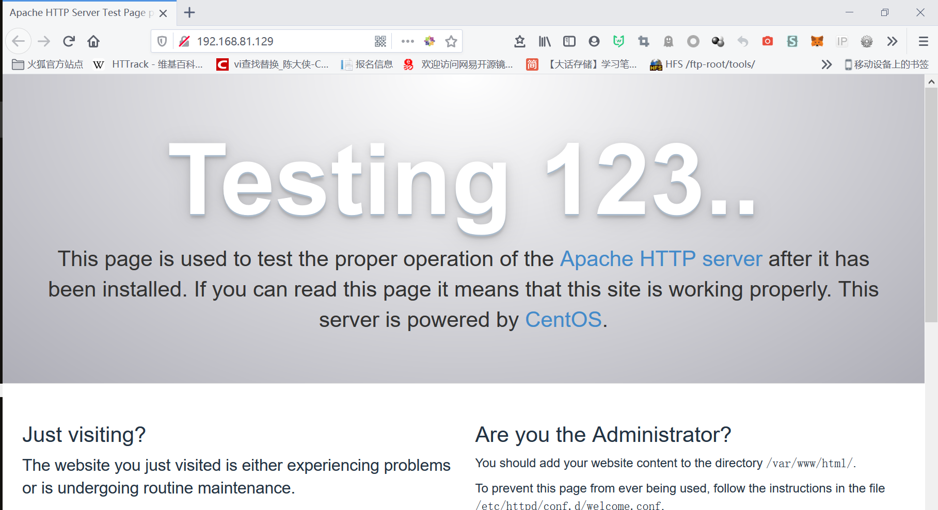
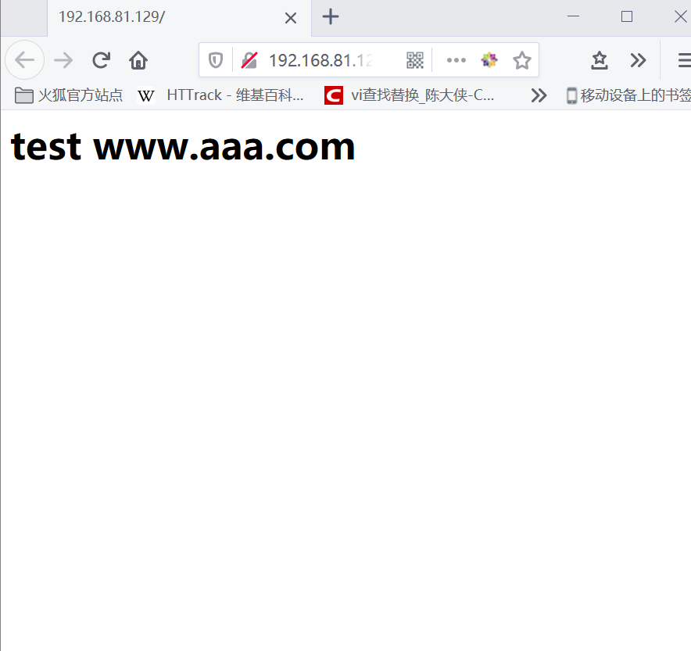
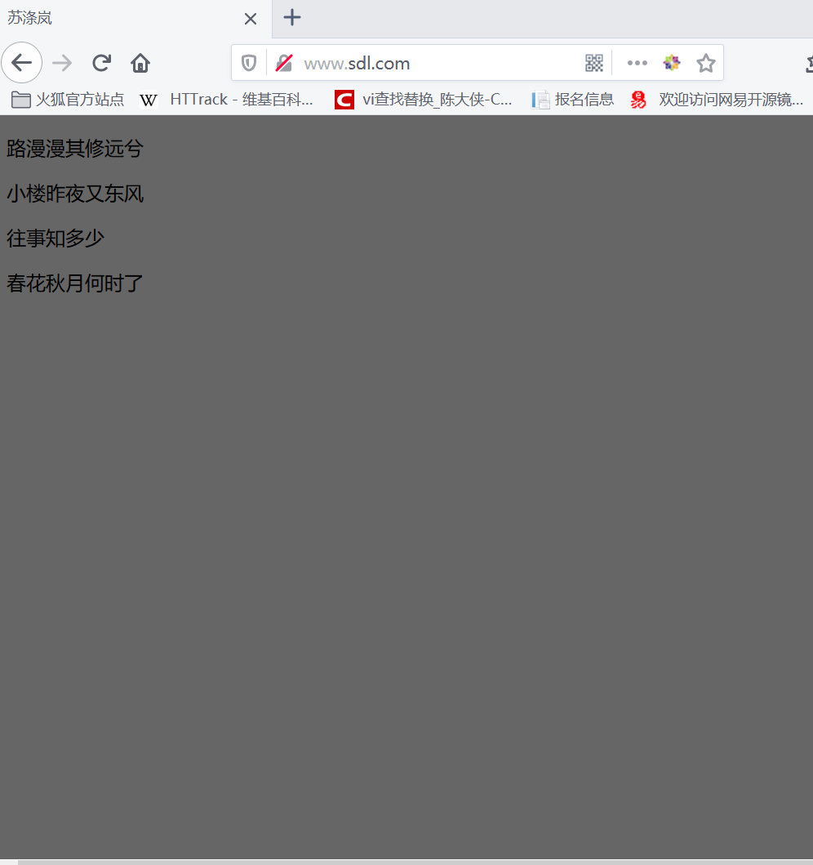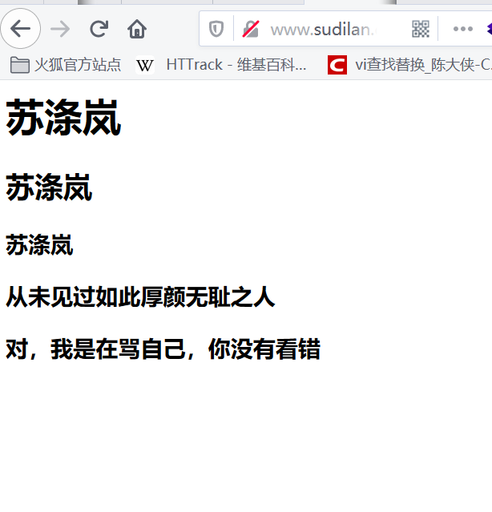
9．参考VPN实验资料，完成实验项目，将实验过程和验证结果记录下方（可截图标注）

